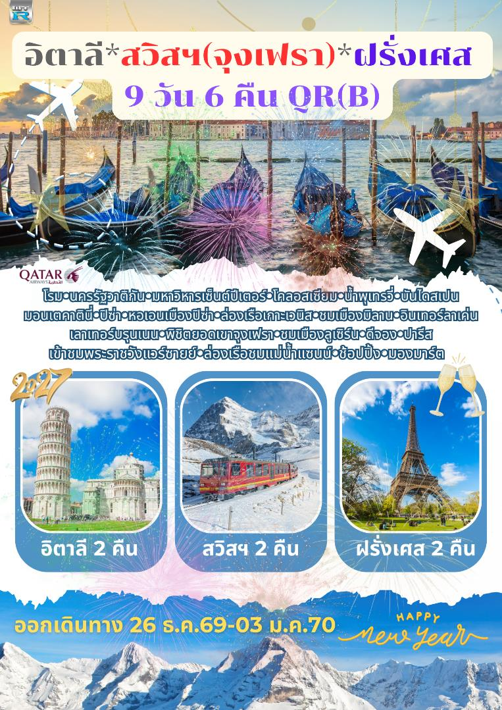

วันเสาร์ที่ 26 ธ.ค. 69(1) ท่าอากาศยานสุวรรณภูมิ – โดฮา – กรุงโรม
17.00 สมาชิกทุกท่านพร้อมกัน ณ ท่าอากาศยานสุวรรณภูมิ อาคารผู้โดยสารขาออกระหว่างประเทศ ชั้น 4 เคาน์เตอร์สายการบิน QATAR AIRWAYS พร้อมเจ้าหน้าที่คอยดูแลเช็คสัมภาระและบัตรที่นั่งบนเครื่อง
20.00 ออกเดินทางสู่ สนามบินโดฮา โดยสายการบิน QATAR AIRWAYS เที่ยวบินที่ QR835
22.35 เดินทางถึง สนามบินโดฮา ประเทศกาตาร์ เปลี่ยนเครื่อง
วันอาทิตย์ที่ 27 ธ.ค. 69(2) กรุงโรม – นครรัฐวาติกัน – มหาวิหารเซ็นต์ปีเตอร์ – โคลอสเซียม
เขตเมืองเก่า – น้ำพุเทรวี่ – บันไดสเปน – มอนเตคาตินี่
02.25 น. ออกเดินทางสู่กรุงโรม ประเทศอิตาลี โดยเที่ยวบินที่ QR115
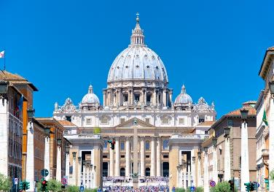
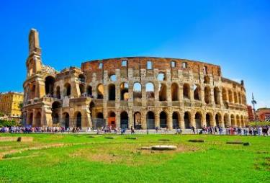
07.25 น. เดินทางถึงท่าอากาศยานนานาชาติกรุงโรม ประเทศอิตาลี หลังผ่านพิธีการตรวจคนเข้าเมืองและด่านศุลกากรเรียบร้อยแล้วนำท่านออกเดินทางเข้าสู่เมืองเก่า “กรุงโรม” (Rome) เมืองหลวงและเมืองที่ใหญ่ที่สุดของแคว้นลาซีโอและประเทศอิตาลี ตั้งอยู่ทางตอนกลางของประเทศ มีประวัติศาสตร์ยาวนานมากกว่า 2,800 ปี นำคณะท่านเดินทางเข้าสู่ “ นครรัฐวาติกัน ” “ ประเทศเอกราช ” หรือ “ รัฐอิสระที่เล็กที่สุดในโลก ” นำท่านเข้าชมภายในของ “มหาวิหารเซนต์ปีเตอร์” (ขอสงวนสิทธิ์ในการงดการเข้าชมภายในมหาวิหารเซนต์ปีเตอร์ ในกรณี มีการจัดงานพิธีต่างๆ ซึ่งไม่อาจเข้าชมได้ หรือในกรณี คิวต่อแถวในการเข้าชมยาวมากเพื่อไม่ให้เป็นผลกระทบกับรายการท่องเที่ยวอื่นๆในโปรแกรมทัวร์ ซึ่งเป็นสิ่งก่อสร้างที่ใหญ่และสำคัญที่สุดในนครรัฐวาติกัน เป็นสถานที่ศักดิ์สิทธ์ของพระศาสนจักรโรมันคาทอลิกที่มีขนาด “ ใหญ่ที่สุดในโลก ” ได้รับการออกแบบโดย “ ไมเคิลแองเจลโล ” นำท่านเข้าสู่ภายในมหาวิหารซึ่งประดับประดาไปด้วยงานศิลปะชิ้นเอกมากมาย อาทิเช่น
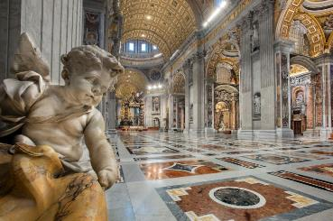
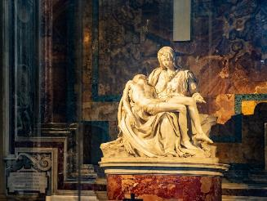
“ ปิเอต้า ” (The Pieta) รูปแกะสลักหินอ่อนแม่พระมารีอุ้มพระศพของพระเยซูเจ้าไว้บนตัก จากนั้นรถโค้ชแล่นผ่านสถานที่สำคัญต่างๆ พร้อมชมสถาปัตยกรรมอันเก่าแก่ภายในกรุงโรม อาทิ “ จัตุรัสเวเนเซีย ” Piazza Venezia จตุรัสที่ยิ่งใหญ่ใจกลางกรุงโรม ผ่านชมระเบียงปาลาสโซ สถานที่ใช้กล่าวสุนทรพจน์ของมุสโสลินีในโอกาสต่างๆ “ประตูชัยคอนสแตนติน” สัญลักษณ์แห่งชัยชนะและที่มาของ “ถนนทุกสายมุ่งสู่กรุงโรม” จากนั้นผ่านชมร่องรอยของศูนย์กลางแห่งจักรวรรดิโรมันอันศักดิ์สิทธิ์ “โรมันฟอรั่ม” นำท่านถ่ายภาพคู่กับ “สนามกีฬาโคลอสเซียม” 1 ใน 7 สิ่งมหัศจรรย์ของโลก สนามกีฬากลางแจ้งขนาดใหญ่ที่มีโครงสร้างเกือบสมบูรณ์ตั้งอยู่ใจกลางกรุงโรม โดยนับเป็นสิ่งก่อสร้างที่มีขนาดใหญ่ที่สุดเท่าที่เคยมีการสร้างขึ้นมาในสมัยอาณาจักรโรมัน ระหว่างทาง ท่านจะสามารถชมความงดงามสถาปัตยกรรมอันเก่าแก่ของกรุงโรม
เที่ยง บริการอาหารมื้อกลางวัน ณ ภัตตาคาร
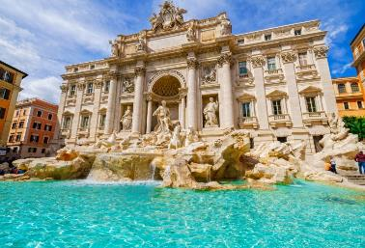
บ่าย นำท่านท่านชมความสวยงามของ “น้ำพุเทรวี่” ซึ่งเป็นอีกหนึ่งสัญลักษณ์ของกรุงโรม น้ำพุแห่งนี้ เริ่มเป็นที่รู้จักและมีชื่อเสียงจากภาพยนตร์เรื่อง " Three Coins in the Fountain " นักท่องเที่ยวที่ได้เดินทางมาเยี่ยมชมน้ำพุแห่งนี้มีความเชื่อกันว่า การโยนเหรียญลงไปแล้วจะได้กลับมาเยือนกรุงโรมอีกครั้ง นำท่านเดินทางต่อไปยัง “ ย่านบันไดสเปน ” สถานที่ท่องเที่ยวที่มีชื่อเสียง และเป็นสัญลักษณ์อีกอย่างหนึ่งของกรุงโรม เป็นสถานที่นัดพบของหนุ่มสาววัยรุ่นของอิตาลีซึ่งในเขตบริเวณนี้เต็มไปด้วยสถาปัตยกรรมโรมันที่สวยงาม ให้ท่านได้ถ่ายภาพไว้เป็นที่ระลึก นำท่านออกเดินทางสู่ “เมืองมอนเตคาตินี่”
ค่ำ บริการอาหารมื้อค่ำ ณ ภัตตาคาร / นำท่านเข้าสู่ที่พัก
พักที่: Grand Hotel Croce di Malta หรือที่พักระดับใกล้เคียง

วันจันทร์ที่ 28 ธ.ค. 69(3) มอนเตคาตินี่ – ปิซ่า – หอเอนเมืองปิซ่า – เมสเตร้ – เกาะเวนิส
สะพานถอนลมหายใจ จัตุรัสซานมาโค – วิหารเซ็นต์มาร์ค – ล่องเรือกอนโดล่า***
เช้า บริการอาหารมื้อเช้า ณ ห้องอาหารของโรงแรมที่พัก
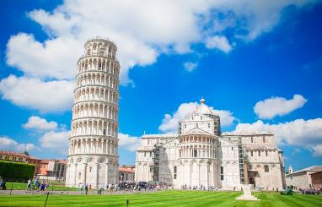
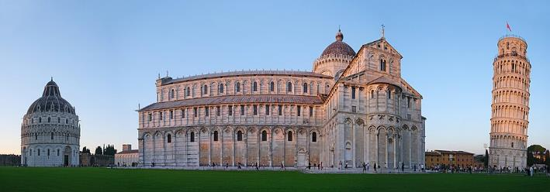
นำท่านออกเดินทางสู่ “เมืองปิซ่า” (Pisa) เพื่อเข้าชมความมมหัศจรรย์ของ “หอเอนแห่งเมืองปิซ่า” 1 ใน 7 สิ่งมหัศจรรย์ของโลกในยุคกลาง สำหรับหอเอนปิซ่านี้ ภายในมีเสาหินอ่อนทีสลักลวดลายด้วยฝีมือจิตรกรชื่อดังแห่งยุคได้สลักลวดลายไว้สวยงามมาก ส่วนสาเหตุที่เอียง นั้นเกิดขึ้นหลังจากเมื่อสร้างเสร็จแล้ว ฐานได้ทรุดไปข้างหนึ่ง เมื่อวัดดูปรากฏว่าเอียงออกจากแนวดิ่งของฐานถึง 14 ฟุต แต่ก็ยังไม่ล้ม ยังคงเอียงอยู่เช่นทุกวันนี้
เที่ยง บริการอาหารมื้อกลางวัน ณ ภัตตาคาร
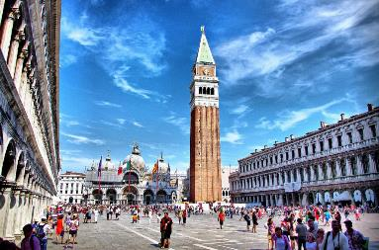
บ่าย นำท่านลงเรือล่องชมความงดงามเข้าสู่ “เกาะเวนิส”(Venice) หนึ่งในเมืองที่สวยและร่ำรวยที่สุดในประเทศอิตาลี เป็นเมืองที่รู้จักกันในด้านของความเจริญรุ่งเรืองทางประวัติศาสตร์และศิลปะที่ได้รับฉายาว่า ราชินีแห่งทะเลอาเดรียตริก เมืองแห่งสายน้ำ เมืองแห่งสะพาน และ เมืองแห่งแสงสว่าง นำท่านเดินเข้าสู่จัตุรัสซันมาร์โก(Piazza San Marco) เป็นลานกว้างด้านหน้ามหาวิหารซันมาร์โกในนครเวนิส ชาวเมืองเวนิสส่วนใหญ่จะเรียกจัตุรัสแห่งนี้โดยย่อว่า ลา ปียัซซา
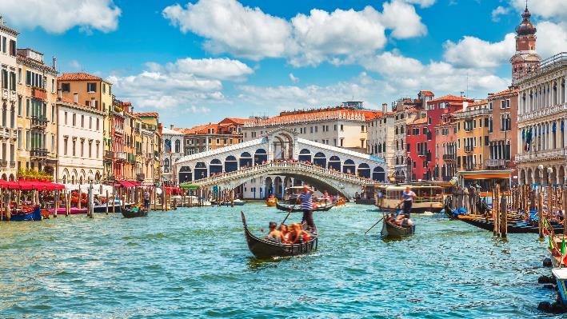
(la Piazza) นโปเลียนเคยยกย่องจัตุรัสแห่งนี้เป็น "ห้องวาดภาพของยุโรป" ชมความสวยงามพร้อมเก็บภาพของ “ โบสถ์เซนต์มาร์ค ” ซึ่งเป็นโบสถ์แบบไบเซนไทน์ที่ “ใหญ่ที่สุด” ในยุโรปตะวันตก ประดับประดาด้วยโมเสกทองคำอันงดงาม ให้ท่านได้สัมผัสคลองแห่งเวนิสอันแสนโร แมนติกโดยการ “ นั่งเรือกอนโดร่า” Gondora ที่มีชื่อเสียงระดับโลก(ไม่รวมในรายการทัวร์กรุณาติดต่อหัวหน้าทัวร์) จากนั้นนำท่านเดินทางกลับสู่ “เมืองเวนิส-เมสเตร้”
ค่ำ บริการอาหารมื้อค่ำ ณ ภัตตาคาร เมนูสปาเกตตี้ รสชาติดั่งเดิมแบบอิตาเลียน
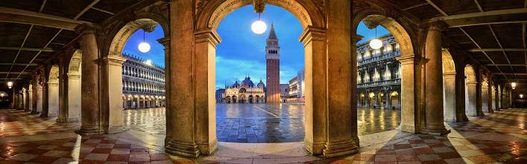
พักที่: Antony Hotel, Mestre หรือที่พักระดับใกล้เคียง
วันอังคารที่ 29 ธ.ค. 69(4) เวนิส เมสเตร้ – ชมเมืองมิลาน – ป้อมสฟอร์ซ่า
มหาวิหารมิลาน(Duomo) – ลูเซิร์น/ซาร์เนน/แองเกลเบิร์ก
เช้า บริการอาหารมื้อเช้า ณ ห้องอาหารของโรงแรมที่พัก
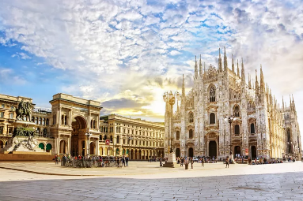
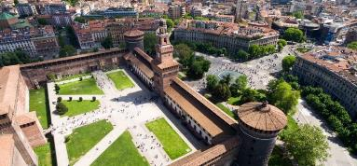
นำท่านออกเดินทางสู่เมืองมิลาน // นำท่านเข้าสู่ตัวเมืองมิลาน ชมบริเวณ “ปราสาทสฟอร์เซสโก้ ” (Sforza Castle)ปราสาทสวยงามหลังนี้ได้เคยเป็นป้อมปราการของพวกตระกูลวิสคอนติ ต่อมาเป็นที่พำนักของผู้นำเผด็จการในช่วงศตวรรษที่ 15 คือ ตระกูลสฟอร์ซา มีเวลาให้ท่านได้ถ่ายภาพกับมุมสวยๆ ของน้ำพุที่โพยพุ่งบริเวณด้านหน้าปราสาทสฟอร์เซสโก้ นำท่านชม “มหาวิหารแห่งมิลาน หรือดูโอโม” สัญลักษณ์ที่โดดเด่นที่สุดของเมือง อันมีขนาดใหญ่โตมโหฬาร สร้างขึ้นด้วยหินอ่อนสีขาวในศิลปะแบบโกธิค ใช้เวลาสร้างนานกว่า 500 ปี ปัจจุบันเป็น “โบสถ์แคธอลิกที่ใหญ่เป็นอันดับ 3 ของโลก” ลานด้านหน้าเป็นที่ตั้งของพระราชานุสาวรีย์พระเจ้าวิคเตอร์เอ็มมานูเอลที่ 2 ทรงม้า รายล้อมด้วยอาคารที่เก่าแก่คลาสสิคและช้อปปิ้งมอลล์ที่สวยที่สุดแห่งหนึ่งของโลก“แกลเลอเรีย วิคเตอร์เอ็มมานูเอลที่ 2” ที่ใช้เวลาก่อสร้างถึง 12 ปี เป็นอาคารหลังคากระจกโครงเหล็กพื้นโมเสกลวดลายงดงามมาก ภายในประกอบด้วยร้านค้าแบรนด์เนมชื่อดัง เช่น Prada, Louis Vitton, Gucci, Bally, Amani, Moschino , Versace ฯลฯ / จากนั้นนำท่านออกเดินทางข้ามสู่ประเทศสวิตเซอร์แลนด์
เที่ยง บริการอาหารมื้อกลางวัน ณ ภัตตาคาร
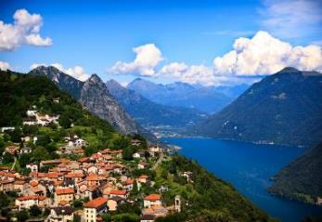
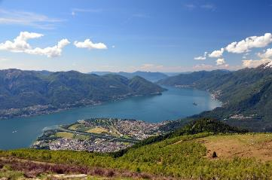
นำท่านออกเดินทางสู่ประเทศสวิตเซอร์แลนด์ ผ่านชมเมืองต่างๆระหว่างทาง ซึ่งเป็นบริเวณดินแดนทะเลสาบของประเทศอิตาลีถึง “เมืองโคโม” เดินทางข้ามพรมแดนสู่สวิตเซอร์แลนด์ ระหว่างทางชมวิวทิวทัศน์ที่สวยงาม ผ่าน เมืองลูกาโน ที่อยู่ในภาคใต้ของประเทศสวิตเซอร์แลนด์ ในเขตรัฐทีชีโน โดยตัวเมืองนั้นถูกล้อมรอบด้วยภูเขาจำนวนมาก อีกทั้งยังตั้งอยู่ริม “ทะเลสาบลูกาโน” ที่ตั้งอยู่ระหว่างพรมแดนของประเทศสวิตเซอร์แลนด์-อิตาลี
*** อิสระอาหารค่ำเพื่อความสะดวกในการท่องเที่ยว ***
พักที่: Hotel Krone Sarnen, Holiday Inn Express Luzern-Neuenkirch / หรือที่พักระดับใกล้เคียง
วันพุธที่ 30 ธ.ค. 69(5) สแตน – หมู่บ้านเลาเทอร์บรุนเนน – น้ำตกชเตาบ์บาค
นั่งรถไฟชมวิวพิชิตยอดเขาจุงเฟรา – ถ้ำน้ำแข็ง1,000 ปี – Eiger – THE V-CABLEWAY
อินเทอร์ลาเค่น – เมนู...ชีสฟองดู – ลูเซิร์น/ซาร์เนน/แองเกลเบิร์ก
เช้า บริการอาหารมื้อเช้า ณ ห้องอาหารของโรงแรมที่พัก
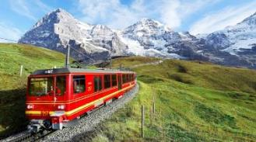
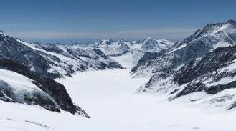
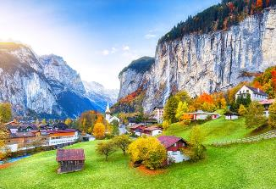
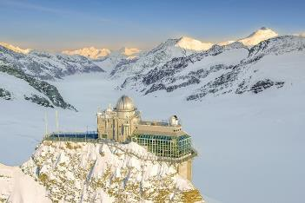
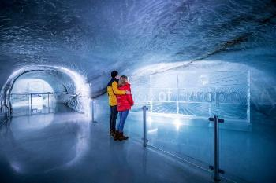
นำท่านเดินทางเข้าสู่ “หมู่บ้านเลาเทอร์บรุนเนน” (Lauterbrunnen) ท่านจะได้ชมวิวหมู่บ้านที่น่ารักระหว่างเส้นทางนำท่านชมวิวน้ำตกชเตาบ์บาค (Staubbach Waterfall) ที่ไหลลงมาจากหน้าผาเสมือนเป็นสัญลักษณ์ของหมู่บ้านแห่งนี้ นำท่านเข้าสู่สถานีรถไฟเลาเทอร์บรุนเนน โดยสารรถไฟฟันเฟือง สายท่องเที่ยวขบวนพิเศษ ที่มีกระจกกว้างกว่าปกติเพื่อชมธรรมชาติของเทือกเขาแอล์ปชมวิวทิวทัศน์อันงดงามของสวิตเซอร์แลนด์ เพื่อนำท่านพิชิต “ยอดเขาจุงเฟรา” ที่ได้ชื่อว่า “สถานีรถไฟที่สูงที่สุดในยุโรป” เป็นพื้นที่ “มรดกโลก” ทางธรรมชาติแห่งแรกของยุโรป นำท่านเปลี่ยนขบวนรถไฟ (Cog Wheel) ณ “สถานีไคลน์ไชเด็ค” รถไฟที่จะนำท่านเดินทางลอดอุโมงค์ที่ชาวสวิสฯได้ขุดเจาะไว้ที่ความสูงถึง 3,454 เมตร สู่ “สถานีรถไฟที่สูงที่สุดในยุโรป” บนยอดเขาจุงเฟราที่มีความหมายว่า “สาวน้อย” ที่มีความสูงกว่าระดับน้ำทะเลถึง 11,333 ฟุต ซึ่งได้รับการยกย่องว่าเป็น Top of Europe เมื่อขบวนรถไฟเดินทางถึงสถานีจุงเฟราแล้ว จากนั้นนำท่านเข้าชม “ถ้ำน้ำแข็ง 1,000 ปี” ที่มีอายุเก่าแก่กว่า 1,000 ปี ชมงานแกะสลักน้ำแข็งที่สวยงามอยู่ใต้ธารน้ำแข็ง 30 เมตร ให้ท่านเก็บภาพเป็นที่ระลึก จากนั้นนำท่านโดยสารลิฟต์ขึ้นสู่ชั้นบนของอาคารเพื่อเดินออกสู่ลานหิมะด้านนอก “ชมกลาเซียร์ หรือ ธารน้ำแข็ง” ให้ท่านได้เก็บภาพความสวยงามและยิ่งใหญ่ของของธารน้ำแข็ง Aletsch ที่ยาวที่สุดในเทือกเขาแอลป์(มรดกโลกทางธรรมชาติ) มีเวลาให้ทุกท่านสนุกสนานบนลานหิมะอย่างเต็มที่ สำหรับภายในตัวอาคารจุงเฟรายังมีห้องนิศรรษการเกี่ยวกับประวัติการสร้างทางรถไฟจุงเฟรา, ร้านจำหน่ายช็อคโกแลตลินน์, ร้านนาฬิกาและร้านจำหน่ายของที่ระลึก ท่านสามารถส่งโปรการ์ดถึงคนพิเศษเพื่อเป็นที่ระลึกจากยอดเขาแห่งนี้ได้อีกด้วย
เที่ยง บริการอาหารมื้อกลางวัน ณ ภัตตาคารบนยอดเขา Panorama Restaurant พร้อมชมวิวที่สวยงาม
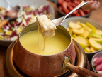
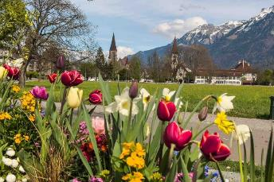
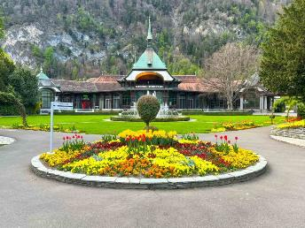
บ่าย ได้เวลาสมควรนำท่านเดินทางลงเขาด้วยรถไฟ ฟันเฟืองสู่สถานีไอเกอร์ (Eiger) เปลี่ยนการเดินทางเป็นกระเช้าไฟฟ้า “นำท่านโดยสารกระเช้าชมวิวเทือกเขาแอล์ป ( THE V-CABLEWAY)” ลงสู่สถานีกริลเดลวาล์วกรุนด์ ซึ่งใช้เวลาเพียง 12 นาทีเท่านั้น นำท่านออกเดินทางมุ่งหน้าสู่ “เมืองอินเทอร์ลาเก้น” เมืองหลวงของแคว้นแบร์นเนอร์โอเบอร์ลันด์, ประเทศสวิตเซอร์แลนด์ เป็นเมืองตากอากาศสวยงามพร้อมทะเลสาบสองแห่งกลางเมือง คือ Thunersee และ Brienzersee ท่ามกลางเทือกเขาน้อยใหญ่ โดยเฉพาะอย่างยิ่งท่านจะได้เห็นเขาจุงเฟราอันลือชื่อ , นาฬิกาดอกไม้ , สถานคาสิโน ฯลฯ ให้ท่านได้อิสระกับการเลือกซื้อสินค้าสวิสฯ อาทิเช่น นาฬิกาแบรนด์เนมชื่อดัง มีดพับ, ช็อคโกแลต ฯลฯ และเดินเล่นถ่ายภาพกับบรรยากาศอันโรแมนติก นำท่านเดินทางเข้าสู่ที่พัก
ค่ำ บริการอาหารมื้อค่ำ ณ ภัตตาคาร เมนูพิเศษ...ชีสฟองดูแบบสวิสฯ ต้นตำรับ
พักที่: Hotel Krone Sarnen, Holiday Inn Express Luzern-Neuenkirch / หรือที่พักระดับใกล้เคียง
วันพฤหัสฯที่ 31 ธ.ค. 69(6) ชมเมืองลูเซิร์น – สะพานไม้ – หน้าผาสิงโต – ดีจอง(ฝรั่งเศส)
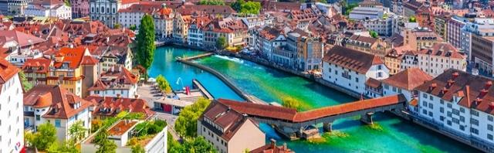
เช้า บริการอาหารมื้อเช้า ณ ห้องอาหารของโรงแรมที่พัก
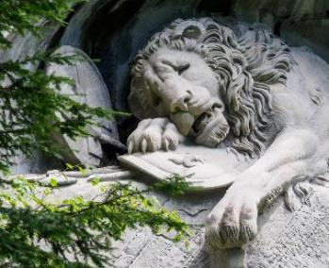
หลังอาหารเดินทางเข้าตัวสู่เมือง “ลูเซิร์น” (Lucerne) เมืองที่ได้ชื่อว่านักท่องเที่ยวบันทึกภาพไว้มากที่สุด นำคณะไปถ่ายรูปกับ “อนุสาวรีย์สิงโต” อนุสรณ์รำลึกถึงการเสียชีวิตของทหารสวิสฯผู้ถวายการอารักขาแด่พระเจ้าหลุยส์ที่ 16 ในสงครามปฏิวัติใหญ่ฝรั่งเศส นำท่านเดินชมเมืองเก่าเดินข้าม “สะพานไม้คาเปล” ที่มีชื่อเสียงที่สุดของลูเซิร์น ซึ่งเป็นสะพานไม้ที่มีหลังคาคลุมตลอด ทอดตัวข้าม “แม่น้ำรุซซ์” (Reuss) ซึ่งสร้างมากว่า 660 ปี เพื่อเชื่อมเขตเมืองใหม่ในฝั่งใต้และเขตเมืองเก่าในฝั่งเหนือ สะพานแห่งนี้เคยถูกไฟไหม้เมื่อปี 1993 แต่ก็ได้บูรณะใหม่จนมีสภาพใกล้เคียงของเดิม อิสระตามอัธยาศัยกับการเที่ยวชมบรรยากาศของเมือง นำท่านเดินทางเข้าสู่บริเวณจัตุรัสใจกลางเมือง “ชวาเน่นท์พลัทซ์” ให้ท่านช้อปปิ้งสินค้าขึ้นชื่อของประเทศสวิสเซอร์แลนด์ นานาชนิด อาทิ มีดพับสวิสฯ ช็อคโกแล็ต ของที่ระลึกต่างๆ มากมาย
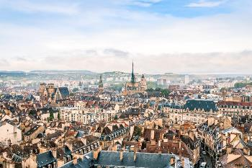
*** อิสระอาหารกลางวันเพื่อความสะดวกในการช้อปปิ้ง *** จากนั้นนำท่านเดินทางเข้าสู่ “เมืองดีจอง”(Dijon) ซึ่งเป็นอีกเมืองหนึ่งที่สวยงามของประเทศฝรั่งเศส อดีตเมืองหลวงแห่งแคว้นเบอร์กันดี และยังเป็นเมืองที่มีความสำคัญในด้านการคมนาคม เมืองนี้มีชื่อเสียงระดับโลกในด้านมรดกทางด้านอาหาร โดยเฉพาะอย่างยิ่งมัสตาร์ดดีฌง และสถาปัตยกรรมที่ได้รับการอนุรักษ์ไว้อย่างดีเยี่ยม ซึ่งทำให้ศูนย์กลางเมืองเก่าได้รับการขึ้นทะเบียนเป็นมรดกโลกของยูเนสโก
ค่ำ บริการอาหารมื้อค่ำ ณ ภัตตาคาร
พักที่: ibis Gare Hotel Dijon / ibis Dijon Centre Clemenceau หรือที่พักระดับใกล้เคียง
ร่วมฉลองปีใหม่ 2027 ณ เมืองดีจอง ประเทศฝรั่งเศส
วันศุกร์ที่ 01 ม.ค. 70(7) ดีจอง – มหานครปารีส – เข้าชมพระราชวังแวร์ซายย์
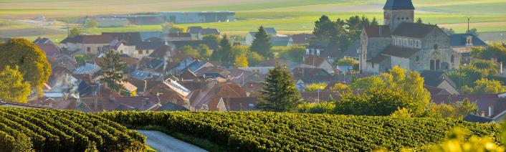
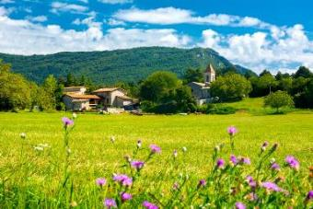
เช้า บริการอาหารมื้อเช้า ณ ห้องอาหารของโรงแรมที่พัก / นำท่านออกเดินทางเข้าสู่ “ มหานครปารีส ” ชมวิวทิวทัศน์ที่สวยงามระหว่างทาง ประเทศฝรั่งเศสเสมือนเป็นศูนย์กลางการเกษตรของยุโรป พื้นที่ทางตะวันออกส่วนใหญ่ จะเป็นพื้นที่ราบเหมาะกับการเพาะปลูก จะเต็มไปด้วยไร่องุ่น, ทุ่งข่าวสาลี, ทุ่งมัสตาร์ดและฟาร์มปศุสัตว์ เดินทางถึงมหานครปารีส เมืองหลวงของประเทศฝรั่งเศสที่งดงาม
เที่ยง บริการอาหารมื้อกลางวัน ณ ภัตตาคาร
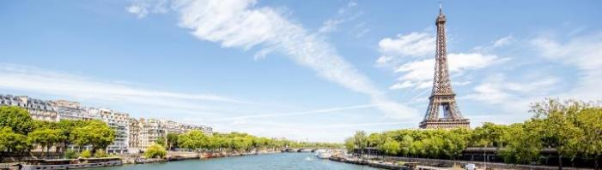
เดินทางเข้าสู่มหานครปารีส // นำท่าน ผ่านชมมหานครปารีส ตั้งอยู่ บนแม่น้ำแซนน์บริเวณตอนเหนือของประเทศฝรั่งเศสบนใจกลางแคว้นอีล-เดอ-ฟรองซ์ จากการตั้งถิ่นฐานมากว่า 2,000 ปี ปัจจุบันกรุงปารีสเป็นหนึ่งในศูนย์กลางทางเศรษฐกิจและวัฒนธรรมที่ล้ำสมัยแห่งหนึ่งของโลก และ ด้วยอิทธิพลของการเมือง, การศึกษา

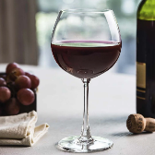
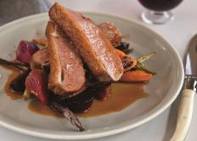
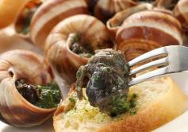
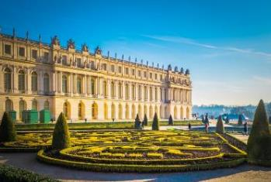
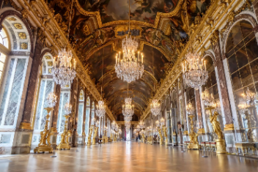
บันเทิง, สื่อ, แฟชั่น, วิทยาศาสตร์และศิลปะ ทำให้กรุงปารีสเป็นหนึ่งในเมืองที่สำคัญที่สุดแห่งหนึ่งของโลก นำท่านเข้าชมความสวยงามภายใน “ พระราชวังแวร์ซายย์” (ไกด์ประจำพระราชวังคอยบรรยายตามจุดต่างที่สำคัญๆของพระราชวัง) จัดเป็น 1 ใน 7 สิ่งมหัศจรรย์ของโลกยุคปัจจุบัน เพราะความสวยงามใหญ่โตของตัวปราสาท และสวนดอกไม้ที่มีการตกแต่งไว้อย่างสวยงาม ผู้ที่ก่อสร้างพระราชวังแวร์ซายส์ ที่งดงามแห่งนี้ คือ พระเจ้าหลุยส์ที่ 14 ของฝรั่งเศส นำท่านชมห้องต่างๆ ที่ตกแต่งอย่างวิจิตรบรรจงตามชื่อเทพเจ้าต่างๆ อาทิเช่น ห้องเฮอคิวลีส, ห้องวีนัส, ห้องนโปเลียน, ห้องอพอลโล, ฮอลล์ออฟมิเรอร์ Hall of Mirrors
ค่ำ บริการอาหารมื้อค่ำ ณ ภัตตาคาร เมนูพิเศษ!! หอยเอสคาโก้,พร้อมอาหารจานหลักให้ท่านเลือก เนื้อวัว, ปลา, ไก่, แกะ เสิร์ฟพร้อมไวน์แดงฝรั่งเศส
พักที่: Hotel Inn Paris CDG Airport / H4 Hotel by Wyndham หรือที่พักระดับใกล้เคียง
วันเสาร์ที่ 02 ม.ค. 70(8) ชมเมืองปารีส – จัตุรัสคองคอร์ด – ประตูชัย(Arc de Triomphe)
ล่องเรือชมแม่น้ำแซนน์ - พิพิธภัณฑ์ลูร์ฟ – ร้านค้าปลอดภาษี – ห้างลาฟาแยต – สนามบินปารีส
เช้า บริการอาหารมื้อเช้า ณ ห้องอาหารของโรงแรมที่พัก
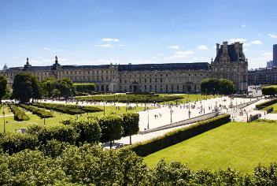
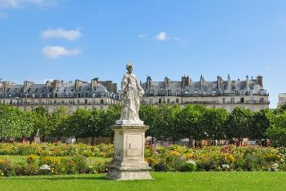
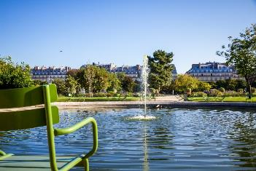
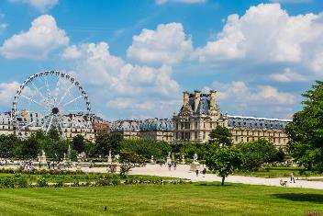
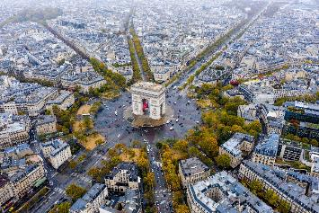
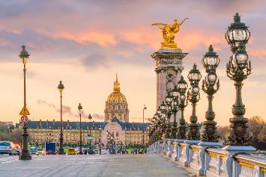
นำท่านเข้าสู่ “จัตุรัสคองคอร์ด (Place de la Concorde)” ที่พระเจ้าหลุยส์ที่ 16 และพระนางมารีอังตัวเนต ถูกตัดสินประหารชีวิตโดยกิโยตินในสมัยปฏิวัติฝรั่งเศส จากนั้นนำท่านชม “โบสถ์แองแวริด (Les Invalides)” เป็นโบสถ์และพิพิธภัณฑ์ทหารในกรุงปารีส มีความสำคัญทางประวัติศาสตร์และสถาปัตยกรรม โดนเด่นด้วยโดม (Dôme des Invalides) ที่เป็นเอกลักษณ์สีทอง ความสูงกว่า 100 เมตร ซึ่งเป็นที่ฝังพระศพของจักรพรรดินโปเลียนที่ 1 จากนั้นนำท่านเก็บภาพหอไอไฟล จากบริเวณจัตุรัสทอร์คาเดโร(Trocadero) เป็นนจัตุรัสที่สวยงามและเก่าแก่ของฝรั่งเศส เป็นย่านที่มีความสำคัญทางประวัติศาสตร์และสถาปัตยกรรม ชม “ ประตูชัย (Arc de Triomphe)” สัญลักษณ์แห่งชัยชนะที่จักรพรรดินโปเลียนให้สร้างขึ้นฉลองชัยชนะของพระองค์ นำท่านเดินทางสู่พิพิธภัณฑ์ลูร์ฟ (Louvre Museum) พิพิธภัณฑ์ศิลปะที่ใหญ่ที่สุดและมีผู้เยี่ยมชมมากที่สุดในโลก เดิมทีอาคารแห่งนี้เคยเป็น พระราชวังหลวงของฝรั่งเศส ในยุคกลาง และต่อมากลายเป็น พิพิธภัณฑ์แห่งชาติ หลังการปฏิวัติฝรั่งเศสในปี ค.ศ. 1793 เก็บภาพด้านนอกกับตัวอาคารเป็นรูปทรง ตัว U ขนาดใหญ่ โอบล้อม ลานกลาง (Cour Napoléon) พีระมิดแก้ว (La Pyramide du Louvre) ออกแบบโดยสถาปนิกชื่อดัง I.M. Pei ในปี 1989 ซึ่งกลายเป็นสัญลักษณ์สำคัญของลูร์ฟในยุคปัจจุบัน นำท่าน “ล่องเรือชมแม่น้ำแซนน์” พร้อมชมชมสถานที่สำคัญคู่บ้านคู่เมืองสองฝั่งของแม่น้ำแซนน์ โบราณสถานและอาคารที่เก่าแก่สร้างด้วยศิลปะแบบเรอเนสซองส์ ควรค่าแก่การอนุรักษ์และสร้างภาพให้ปารีสโดดเด่นเป็นมหานครที่งดงามแห่งหนึ่งของโลก อาทิเช่น หอไอเฟล, พิพิธภัณฑ์ลูฟร์, ศาลาว่าการ โอเต็ล เดอ วิลส์, เกาะเซนต์ หลุยส์, โบสถ์นอร์ทเตรอดาม, พิพิธภัณฑ์ออร์เซย์, แซงวาลี้ด, พระราชวังบูร์บ็อง ,สะพานอเล็กซานเดอร์ที่ 3 ฯลฯ นำท่านช้อปปิ้งสินค้าปลอดภาษีที่ Duty Free อิสระกับการ ช้อปปิ้งสินค้าตามรสนิยมแบรนด์ชื่อดังนานาชนิด อาทิ น้ำหอม เสื้อผ้า กระเป๋า กระเป๋าเดินทาง
เครื่องสำอาง *** อิสระกับอาหารมื้อกลางวันเพื่อความสะดวกในการช้อปปิ้งของทุกท่าน *** อิสระกับการช้อปปิ้งที่ห้างสรรพสินค้า Galeries Lafayette Paris Haussmann ที่มีชื่อเสียงระดับโลก เป็นสัญลักษณ์ของความสง่างามแบบฝรั่งเศส ห้างสรรพสินค้าแห่งนี้มีสินค้าแบรนด์เนมมากกว่า 3,500 แบรนด์ เป็นห้างสรรพสินค้าใหญ่ที่สุดในยุโรป เต็มไปด้วยสินค้าแบรนด์เนมมากมาย อาทิ น้ำหอม เสื้อผ้ากระเป๋า เครื่องสำอาง ร้านอาหารมากมาย ระเบียงที่มองเห็นอนุสรณ์สถานต่างๆ ของปารีส
17.00 น. นำท่านออกเดินทางสู่สนามบินปารีส ชาร์ล เดอ โกลว์(CDG)
22.00 เดินทางกลับสู่สนามบินโดฮา โดยสายการบินกาตาร์ แอร์เวย์ เที่ยวบินที่ QR038
วันอาทิตย์ที่ 03 ม.ค. 70(9) กรุงเทพฯ
06.30 ถึงสนามบินโดฮา (รอเปลี่ยนเครื่อง 1.20 ชั่วโมง)
07.50 เดินทางกลับสู่สนามบินสุวรรณภูมิ โดยสายการบินกาตาร์ แอร์เวย์ เที่ยวบินที่ QR826
18.20 ถึงสนามบินสถวรรณภูมิ โดยสวัสดิภาพพร้อมความประทับใจ
********************************************
หมายเหตุ...โปรแกรมการเดินทางอาจเปลี่ยนแปลงได้ตามความเหมะสม เนื่องจากสภาพ ลม ฟ้า อากาศ,การล่าช้าอันเนื่องมาจากสายการบิน และสถานการณ์ในต่างประเทศ ที่ทางคณะเดินทางในขณะนั้น เพื่อความปลอดภัยในการเดินทางโดยบริษัทฯ ได้มอบหมายให้ หัวหน้าทัวร์ผู้นำทัวร์ มีอำนาจตัดสินใจ ณ ขณะนั้นทั้งนี้การตัดสินใจ จะคำนึงถึงผลประโยชน์ของหมู่คณะเป็นสำคัญ

อัตราค่าบริการ
กำหนดการเดินทาง | ผู้ใหญ่  พักห้องละ 2 ท่าน | เด็กอายุต่ำกว่า 12 ปี  พักกับผู้ใหญ่ 1 ท่าน | เด็กอายุต่ำกว่า 12 ปี  พักกับผู้ใหญ่ 2 ท่าน (เสริมเตียง) | พักเดี่ยว/ชำระ  เพิ่มท่านล่ะ
26 ธ.ค.69 – 03 ม.ค.70  “เทศกาลปีใหม่ 2570” | 99,900 | 99,900 | 99,900 | 22,900
* คณะออกเดินทางได้เมื่อมีจำนวนผู้เดินทางครบ 15 ท่านเท่านั้น *
** ต้องการเดินทางโดยชั้นธุรกิจ (Business Class) กรุณาสอบถามราคาเพิ่มเติมจากเจ้าหน้าที่บริษัทฯ **
อัตราค่าบริการนี้รวม
- ค่าตั๋วเครื่องบินชั้นประหยัด ไป-กลับ กรุงเทพฯ-โรม // ปารีส-กรุงเทพฯ (หรือสลับประเทศลงก่อน-หลัง)
- ค่ารถปรับอากาศนำเที่ยวตามระบุไว้ในรายการ พร้อมคนขับรถที่ชำนาญเส้นทาง กฎหมายในยุโรปไม่อนุญาตให้คนขับรถเกิน 12 ช.ม./วัน
- โรงแรมที่พักตามระบุหรือเทียบเท่าในระดับเดียวกัน โรงแรมส่วนใหญ่ในยุโรปจะไม่มีเครื่องปรับอากาศ เนื่องจากอยู่ในแถบที่มีอุณหภูมิต่ำและราคาโรงแรมจะปรับขึ้น 3-4 เท่าตัว หากวันเข้าพักตรงกับงานเทศกาล เทรดแฟร์หรือการประชุมต่างๆ อันเป็นผลที่ทำให้ต้องมีการปรับเปลี่ยนย้ายเมือง โดยคำนึงถึงความเหมาะสมเป็นหลัก
- ค่าอาหารที่ระบุในรายการ ให้ท่านได้เลิศรสกับอาหารท้องถิ่นในแต่ละประเทศ
- ค่าบริการนำทัวร์โดยหัวหน้าทัวร์ผู้มีประสบการณ์นำเที่ยวให้ความรู้และคอยดูแลอำนวยความสะดวกตลอดการเดินทาง
- ค่าประกันอุบัติเหตุในการเดินทางวงเงินท่านละ 1,000,000 บาท (ตามเงื่อนไขกรมธรรม์) หากท่านอายุเกิน 75 ปี หรือไม่ได้เดินทางไปและกลับพร้อมกรุ๊ป ท่านต้องซื้อประกันเดี่ยวเพิ่ม
อัตราค่าบริการนี้ไม่รวม
- ค่าภาษีมูลค่าเพิ่ม 7 % และค่าภาษีหัก ณ ที่จ่าย 3 %
- ค่าทิปหัวหน้าทัวร์ วันละ 100 บาท รวม 9 วัน(900บาท)
- พนักงานขับรถ และพนักงานบริกร ตลอดการเดินทาง วันละ 3 ยูโร ต่อท่าน / ต่อ 1 วัน (รวม 7 วัน 21 ยูโร)
- ค่าธรรมเนียมในการยื่นวีซ่ายุโรปหรือกลุ่มเชงเก้นวีซ่าและค่าธรรมเนียมวีซ่าทางสถานทูตไม่คืนให้ท่านไม่ว่าท่านจะผ่านการพิจารณาหรือไม่ก็ตาม ค่าวีซ่า+ค่าบริการยื่นวีซ่า ท่านละ 6,900 บาท
- ค่าใช้จ่ายส่วนตัว อาทิ ค่าโทรศัพท์ ค่าซักรีด ค่าเครื่องดื่มและอาหารนอกเหนือจากที่ระบุในรายการ
- ค่าผกผันของภาษีน้ำมันที่ทางสายการบินแจ้งเปลี่ยนแปลงกะทันหัน
เงื่อนไขการสำรองที่นั่ง และการชำระเงิน
- กรุณาจองล่วงหน้าพร้อมชำระงวดแรก 60,000 บาท เมื่อจอง พร้อมส่งสำเนาหน้าหนังสือเดินทาง Passport มายังบริษัท และค่าใช้จ่ายส่วนที่เหลือกรุณาชำระก่อนการเดินทางไม่น้อยกว่า 20 วัน มิฉะนั้นจะถือว่าท่านยกเลิกการเดินทาง
- เนื่องจากรายการทัวร์นี้เป็นแบบเหมาจ่ายเบ็ดเสร็จ หากท่านสละสิทธิ์การใช้บริการใดๆตามรายการ หรือถูกปฏิเสธการเข้า และออกประเทศไม่ว่าในกรณีใดก็ตาม บริษัทฯ ขอสงวนสิทธิ์ไม่คืนเงินในทุกกรณี
- บริษัทฯ ขอสงวนสิทธิ์ยกเลิกการเดินทางก่อนล่วงหน้า 10 วัน ซึ่งจะเกิดขึ้นได้ก็ต่อเมื่อไม่สามารถทำกรุ๊ปได้อย่างน้อย 15 ท่าน และหรือ ผู้ร่วมเดินทางในคณะไม่สามารถผ่านการพิจารณาวีซ่าได้ครบ 25 ท่าน ซึ่งในกรณีนี้ ทางบริษัทฯ ยินดีคืนเงินให้ทั้งหมดหักค่าธรรมเนียมวีซ่า หรือจัดหาคณะทัวร์อื่นให้ ถ้าท่านต้องการ
- บริษัทฯ ขอสงวนสิทธิ์ที่จะเปลี่ยนแปลงรายละเอียดบางประการในทัวร์นี้ เมื่อเกิดเหตุจำเป็น สุดวิสัย จนไม่อาจแก้ไขได้ และจะไม่รับผิดชอบใดๆ ในกรณีที่สูญหาย สูญเสียหรือได้รับบาดเจ็บ ที่นอกเหนือความ รับผิดชอบของหัวหน้าทัวร์และเหตุสุดวิสัยบางประการเช่น การนัดหยุดงาน ภัยธรรมชาติ การจลาจล ต่างๆ
- เมื่อท่านได้ชำระเงินมัดจำหรือทั้งหมด ไม่ว่าจะเป็นการชำระผ่านตัวแทนของบริษัทฯ หรือชำระโดยตรงกับทางบริษัทฯ ทางบริษัทฯ จะขอถือว่าท่านรับทราบและยอมรับในเงื่อนไขต่างๆของบริษัทฯ ที่ได้ระบุไว้โดยทั้งหมด
หมายเหตุ
- บริษัทฯ จะทำการยื่นวีซ่าของท่านก็ต่อเมื่อในคณะมีผู้สำรองที่นั่งครบ 25 ท่าน และได้รับคิวการตอบรับจากทางสถานทูต เนื่องจากบริษัทฯ จะต้องใช้เอกสารต่างๆที่เป็นกรุ๊ปในการยื่นวีซ่า อาทิ ตั๋วเครี่องบิน ห้องพักที่คอนเฟิร์มมาจากทางยุโรป ประกันการเดินทาง ฯลฯ ทางท่านจะต้องรอให้คณะครบ 15 ท่าน จึงจะสามารถยื่นวีซ่าให้กับทางท่านได้อย่างถูกต้อง
- หากในช่วงที่ท่านเดินทางคิววีซ่ากรุ๊ปในการยื่นวีซ่าเต็ม ทางบริษัทต้องขอสงวนสิทธิ์ในการยื่นวีซ่าเดี่ยว ซึ่งทางท่านจะต้องเดินทางมายื่นวีซ่าด้วยตัวเอง ตามวัน และเวลานัดหมายจากทางสถานทูต โดยมีเจ้าหน้าที่ของบริษัทคอยดูแล และอำนวยความสะดวก
- เอกสารต่างๆที่ใช้ในการยื่นวีซ่าท่องเที่ยวทวีปยุโรป ทางสถานทูตเป็นผู้กำหนดออกมา มิใช่บริษัททัวร์เป็นผู้กำหนด ท่านที่มีความประสงค์จะยื่นวีซ่าท่องเที่ยวทวีปยุโรป กรุณาจัดเตรียมเอกสารให้ถูกต้อง และครบถ้วนตามที่สถานทูตต้องการ เพราะจะมีผลต่อการพิจารณาวีซ่าของท่าน บริษัททัวร์เป็นแต่เพียงตัวกลาง และอำนวยความสะดวกในการยื่นวีซ่าเท่านั้น มิได้เป็นผู้พิจารณาว่าวีซ่าให้กับทางท่าน
- กรณีวีซ่าที่ท่านยื่นไม่ผ่านการพิจารณา และคณะสามารถออกเดินทางได้ ท่านจะต้องเสียค่าใช้จ่ายจริงที่เกิดขึ้นดังต่อไปนี้
- ค่าธรรมเนียมการยื่นวีซ่าและค่าดำเนินการ ทางสถานทูตจะไม่คืนค่าธรรมเนียมใดๆทั้งสิ้นแม้ว่าจะผ่านหรือไม่ผ่านการพิจารณา
- ค่ามัดจำตั๋วเครื่องบิน หรือตั๋วเครื่องบินที่ออกมาจริง ณ วันยื่นวีซ่า ซึ่งตั๋วเป็นเอกสารที่สำคัญในการยื่นวีซ่า หากท่านไม่ผ่านการพิจารณา ตั๋วเครื่องบินถ้าออกตั๋วมาแล้วจะต้องทำการ REFUND โดยจะมีค่าธรรมเนียมที่ท่านต้องถูกหักบางส่วน และส่วนที่เหลือจะคืนให้ท่านภายใน 45-60 วัน (ตามกฎของแต่ละสายการบิน) ถ้ายังไม่ออกตั๋วท่านจะเสียแต่ค่ามัดจำตั๋วตามจริงเท่านั้น
- ค่าห้องพักในทวีปยุโรป ถ้าคณะออกเดินทางได้ และท่านไม่ผ่านการพิจารณาวีซ่า ตามกฎท่านจะต้องโดนค่ามัดจำห้องใน 2 คืนแรกของการเดินทางหากท่านไม่ปรากฏตัวตามวันที่เข้าพัก ทางโรงแรมจะต้องยึดค่าห้อง 100% ในทันที ทางบริษัทจะแจ้งให้ท่านทราบ และมีเอกสารชี้แจงให้ท่านเข้าใจ
- หากท่านผ่านการพิจารณาวีซ่า แล้วยกเลิกการเดินทางทางบริษัทขอสงวนสิทธิ์ในการยึดค่าใช้จ่ายทั้งหมด 100%
- ทางบริษัทเริ่มต้น และจบ การบริการ ที่สนามบินสุวรรณภูมิ กรณีท่านเดินทางมาจากต่างจังหวัด หรือต่างประเทศ และจะสำรองตั๋วเครื่องบิน หรือพาหนะอย่างหนึ่งอย่างใดที่ใช้ในการเดินทางมาสนามบิน ทางบริษัทจะไม่รับผิดชอบค่าใช้จ่ายในส่วนนี้ เพราะเป็นค่าใช้จ่ายที่นอกเหนือจากโปรแกรมการเดินทางของบริษัท ฉะนั้นท่านควรจะให้กรุ๊ป FINAL 100% ก่อนที่จะสำรองยานพาหนะ
- กรณีท่านที่ประสงค์พักแบบห้องสามเตียง (Triple Room) หากทางโรงแรมที่พักไม่สามารถจัดห้องพักแบบสามเตียงได้ อาจต้องเป็นเตียงเสริมแทน หรือ อาจต้องแยกเป็นห้องสองเตียง 1 ห้องและห้องเตียงเดียว 1 ห้อง ซึ่งมีค่าใช้จ่ายสำหรับค่าห้องเดียวทั้งนี้ทางลูกค้าต้องเป็นผู้จ่ายค่าห้องเดียวเอง (ทางบริษัทฯ ขอแนะนำให้พักสองห้อง)
- รูปใช้เพื่อการโฆษณาเท่านั้น
เงื่อนไขการยกเลิก
- ยกเลิกก่อนการเดินทาง 40 วัน – คืนค่าใช้จ่ายทั้งหมด ยกเว้นกรุ๊ปที่เดินทางช่วงวันหยุด หรือเงินค่ามัดจำที่ต้อง
การันตีที่นั่งกับสายการบิน หรือ กรุ๊ปที่มีการการันตีค่ามัดจำที่พักโดยตรงหรือโดยการผ่านตัวแทนในประเทศ หรือต่างประเทศและไม่อาจขอคืนเงินได้ (ค่าใช้จ่ายตามความเป็นจริง)
- ยกเลิกก่อนการเดินทาง 21 – 39 วันขึ้นไป – เก็บค่าใช้จ่าย 50 % ของราคาทัวร์
- ยกเลิกก่อนการเดินทาง 1 – 20 วัน – เก็บค่าบริการทั้งหมด 100 %
เอกสารที่ใช้ประกอบในการยื่นวีซ่า VISA (ทุกท่านต้องมาโชว์ตัวและสแกนนิ้วในวันยื่นวีซ่า)
- หนังสือเดินทาง (ตัวจริง) ที่เหลืออายุใช้งานไม่ต่ำกว่า 6 เดือน และมีหน้าหนังสือเดินทางว่างอย่างน้อย 3 หน้า
- รูปถ่ายสี ฉากหลังเป็นสีขาวเท่านั้น ขนาด 1.5 x 2 นิ้ว จำนวน 3 รูป (ต้องถ่ายไว้ไม่เกิน 6 เดือน) หน้าตรง ไม่สวมแว่นตา ไม่ยิ้มเห็นฟัน ไม่สวมใส่เครื่องประดับทุกชนิด ขึ้นอยู่กับประเทศที่จะเดินทาง
- หลักฐานแสดงสถานะการทำงาน 1 ชุด
*** กรณีค้าขาย/เจ้าของกิจการ : หลักฐานทางการค้า เช่น สำเนาใบรับรองจากกระทรวงพาณิชย์หรือใบทะเบียนการค้าที่มีชื่อผู้เดินทาง หรือหนังสือรับรองบริษัทฯDBD อายุย้อนหลังไม่เกิน 3 เดือน (นับจากวันที่จะยื่นวีซ่า)
*** กรณีพนักงานและผู้ถือหุ้น : หนังสือรับรองการทำงาน (ตัวจริง) เป็นภาษาอังกฤษ ระบุตำแหน่ง เงินเดือน และวันเริ่มงาน พร้อมสลิปเงินเดือน ย้อนหลัง 3 เดือน อายุย้อนหลังไม่เกิน 1 เดือน (นับจากวันที่จะยื่นวีซ่า)
- *** กรณีข้าราชการ: หนังสือรับรองจากต้นสังกัด (ตัวจริง) เป็นภาษาอังกฤษ ระบุตำแหน่ง เงินเดือน และวันเริ่มงานพร้อมสลิปเงินเดือน ย้อนหลัง 3 เดือน อายุย้อนหลังไม่เกิน 1 เดือน (นับจากวันที่จะยื่นวีซ่า)
- *** กรณีนักเรียนและนักศึกษา: หนังสือรับรองการเป็นนักเรียนหรือนักศึกษา (ตัวจริง) เป็นภาษาอังกฤษจากสถาบันที่ศึกษาอยู่ อายุย้อนหลังไม่เกิน 1 เดือน (นับจากวันที่จะยื่นวีซ่า)
- หนังสือแสดงการเคลื่อนไหวทางบัญชี (Bank Statement) (ตัวจริง) บัญชีออมทรัพย์ ย้อนหลัง 6 เดือน โดยต้องมีเลขที่บัญชีระบุอยู่ทุกหน้า ชื่อ-นามสกุล ภาษาอังกฤษ สะกดตรงตามหน้าพาสปอต (สถานทูตพิจารณาบัญชีออมทรัพย์เป็นอันดับแรก) แต่ในกรณีที่ยอดเงินในบัญชีออมทรัพย์ไม่ถึง 6 หลัก สามารถแนบ Statement สมุดบัญชีฝากประจำเพิ่มเติมในการยื่นได้) ( สถานทูตไม่รับบัญชีกระแสรายวัน )
- หนังสือรับรองจากธนาคาร แบงค์การันตี (สถานทูตพิจารณาบัญชีออมทรัพย์เป็นอันดับแรก) ภาษาอังกฤษ ในการออกจดหมายรับรองกรุณาระบุคำว่า TO WHOM IT MAY CONCERN แทนการใช้ชื่อแต่ละสถานทูต (เนื่องจากประเทศในยุโรปเข้าร่วมกลุ่มยูโรโซน) กรุณาสะกดชื่อให้ตรงกับหน้าพาสปอร์ต และหมายเลขบัญชีเล่มเดียวกับ Statement ระบุสกุลเงินยูโร EUR หรือ สกุลเงินตามประเทศที่ยื่นวีซ่า ที่ท่านจะใช้ยื่นวีซ่า โดยต้องทำแยกกัน ระบุตามชื่อผู้เดินทาง 1 ท่าน / 1 ฉบับ (ตัวจริง / ไม่สามารถถ่ายเอกสารได้ ) ในกรณีเป็น บิดา/มารดา/บุตร, สามี/ภรรยา และญาติ (สามารถรับรองค่าใช้จ่ายให้กันได้ แต่จะต้องแนบบัญชีส่วนตัวเองด้วย)
- กรณีเด็กอายุต่ำกว่า 20 ปีบริบูรณ์ หากเด็กไม่ได้เดินทางกับบิดา/มารดาคนใดคนหนึ่ง หรือบิดามารดาไม่ได้เดินทางทั้งสองคน ต้องมีจดหมายยินยอมให้เดินทางไปต่าง ประเทศจากบิดา & มารดา ซึ่งจดหมายต้องออกโดยที่ว่าการอำเภอ โดยระบุประเทศและวันเดินทาง (ตัวจริง)
- สำเนาบัตรประชาชน 1 ชุด / สำเนาทะเบียนบ้าน 1 ชุด / สำเนาสูติบัตร 1 ชุด (กรณีอายุต่ำกว่า 20 ปี)
- สำเนาทะเบียนสมรส / สำเนาทะเบียนหย่า / สำเนาใบมรณะบัตร (กรณีเป็นหม้าย) / สำเนาใบเปลี่ยนชื่อ-สกุล อย่างละ 1 ชุด (ถ้ามี)
- *** กรณีที่สถานทูตมีการเรียกสัมภาษณ์ กรุณาเตรียมเอกสารตัวจริงทั้งหมด ไปในวันนัดสัมภาษณ์ด้วย
- *** สถานทูตอาจมีการขอเอกสารอย่างอื่นเพิ่มเติม ตามดุลพินิจของสถานทูต อย่างกะทันหัน จึงขอความกรุณาเตรียมเอกสารเพิ่มเติมให้ครบถ้วน ตามที่สถานทูตขอ เพื่อความสะดวกในการพิจารณาอนุมัติออกวีซ่าสำหรับสถานทูต
- การบิดเบือนข้อเท็จจริงประการใดก็ตามอาจจะถูกระงับมิให้เดินทางเข้าประเทศในกลุ่มเชงเก้นเป็นการถาวร และถึงแม้ว่าท่านจะถูกปฏิเสธวีซ่าสถานทูตไม่คืนค่าธรรมเนียมที่ได้ชำระไปแล้วและหากต้องการขอยื่นคำร้องใหม่ก็ต้องชำระค่าธรรมเนียมใหม่ทุกครั้ง
- หากสถานทูตมีการสุ่มเรียกสัมภาษณ์บางท่าน ทางบริษัทฯขอความร่วมมือในการเชิญท่านไปสัมภาษณ์ตามนัดหมายและโปรดแต่งกายสุภาพ ทั้งนี้ทางบริษัทฯ จะส่งเจ้าหน้าที่ไปอำนวยความสะดวก และประสานงานตลอดเวลาและหากสถานทูตขอเอกสารเพิ่มเติมทางบริษัทใคร่ขอรบกวนท่านจัดส่งเอกสารดังกล่าวเช่นกัน
- กรณีที่ท่านยกเลิกการเดินทางภายหลังจากได้วีซ่าแล้ว ทางบริษัทฯขอสงวนสิทธิ์ในการแจ้งสถานทูตยกเลิกวีซ่าของท่าน เนื่องจากการขอวีซ่าในแต่ละประเทศจะถูกบันทึกไว้เป็นสถิติในนามของบริษัทฯ
- ทางสถานทูตจะรับพิจารณาเฉพาะท่านที่มีเอกสารพร้อมและมีความประสงค์ที่จะเดินทางไปท่องเที่ยวยังประเทศตามที่ระบุเท่านั้น การปฏิเสธวีซ่าอันเนื่องมาจากหลักฐานในการขอยื่นวีซ่าปลอมหรือผิดวัตถุประสงค์ในการยื่นขอวีซ่าท่องเที่ยว ทางบริษัทฯ ขอสงวนสิทธิ์ในการคืนเงิน โดยจะหักค่าใช้จ่ายที่เกิดขึ้นจริงและจะคืนให้ท่านหลังจากทัวร์ออกเดินทางภายใน 30 วัน โปรแกรมการเดินทางอาจเปลี่ยนแปลงได้ตามความเหมาะสม ทั้งนี้จะคำนึงถึงประโยชน์และความปลอดภัยของผู้เดินทางเป็นหลัก
*********************************************

